信保基金力邀26家銀行
鏈結融資保證與科技市場媒合會啟動
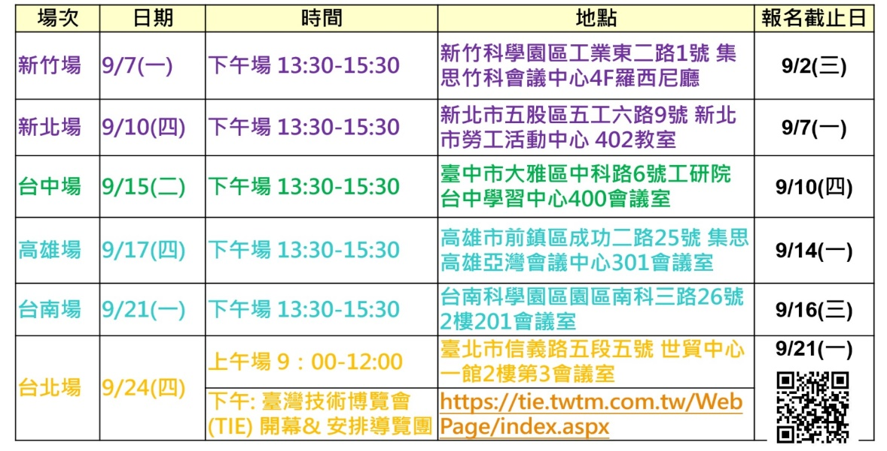
中小企業信用保證基金(以下稱信保基金)力邀全臺26家金融行庫攜手與工研院共同打造技術加值融資保證專案，從技術創新、融資保證兩大方向，協助中小企業和新創公司價值躍升，帶動臺灣整體產業創新升級，即將在北中南舉辦六場「鏈結融資保證與科技市場媒合會」，首場將於109.9.7在新竹舉辦。
工研院攜手信保基金，和全臺26家金融行庫組成的黃金三角專案有三大特色，第一，單一窗口，企業可直接透過工研院協助進行融資申請；第二，信保基金提供單一企業最高2.2億保證額度；第三，還有3多特點，分別是融資銀行多，全臺有26家銀行受理貸款；受惠企業多，5+2新創重點產業之中小企業和新創公司皆可申請；技術專利多，工研院有超過17,000個專利，讓企業技術鍍金又獲金援。
本次「鏈結融資保證與科技市場媒合會」係針對已經或未來與工研院技術合作、且有資金需求之科技企業，透過引入 26 家優質行庫的企業金融服務，提供具科技含量的創新企業與金融行庫互相認識與進行資金的供需交流，以扶植具產業潛力之新創公司或合作企業，建立國內銀行融資助攻產業發展的創新雙贏模式。
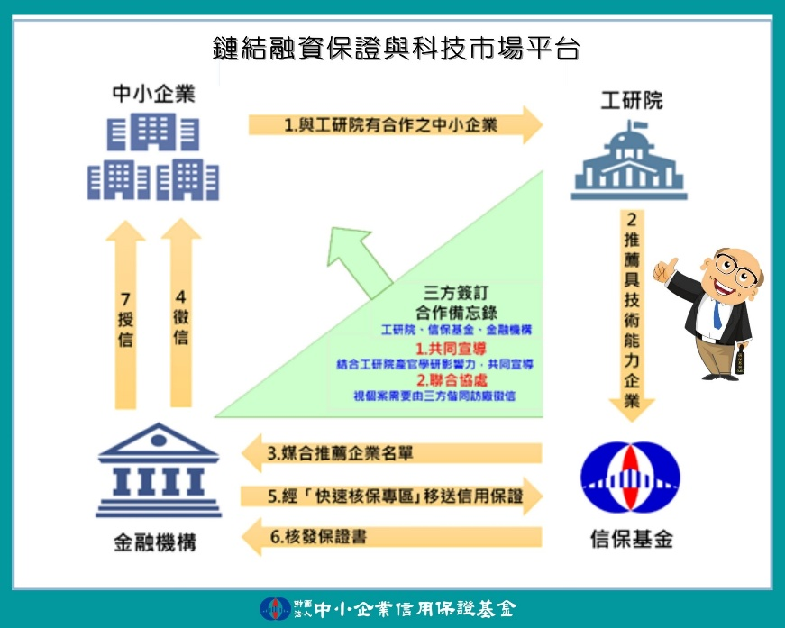
信保基金與工研院這次合作可以說是接續與工研院合作「智慧財產權融資信用保證」的延伸計畫，智慧財產如果沒有用就像石頭一樣，沒有價值，這次「技術加值融資保證專案」可說是把「技術」與「資金」的平台連接起來，發揮「轉智成金」的效果。資金的平台有二個，一個叫融資、一個叫投資；經由工研院的技術鍍金，與信保基金保證共同加持，銀行願意融資，創投也就願意投資，一條軌道把二個平台都建立起來，發揮「轉智成金」的效能，讓臺灣「大展鴻圖」，實踐成為智慧國家，這是臺灣產業轉變的重要里程碑。
後疫情時代全球經濟正面臨重大改變，信保基金參與中央各部會紓困振興措施無役不與，信保基金將持續與金融機構，以及能振興產業經濟各界密切合作，以「政府給您靠、信保幫您保、銀行借您錢」的務實作法，一起讓防疫、紓困、振興成為世界標竿、各國學習對象。

